DAFTAR RIWAYAT HIDUP
DATA PRIBADI

Nama : Muhammad Rizky
Tempat, Tanggal Lahir : Bogor, 26 Juni 1994
Jenis Kelamin : Laki - laki
Status : Single
Alamat : Mutiara Bogor Raya Blok D.3 No. 9, Kel. Katulampa,
Kec. Bogor Timur, Bogor. 16144.
Nomor Telepon : 0251-7550434 / 081314007374
Umur : 21 Tahun
Agama : Islam

RIWAYAT PENDIDIKAN
2000 – 2006 : Sekolah Dasar Rimba Putra Bogor
2006 – 2009 : Sekolah Menengah Pertama Negeri 13 Bogor
2009 – 2012 : Sekolah Menengah Kejuruan Wikrama Bogor,
Program Studi Rekayasa Perangkat Lunak
2013 – Sekarang : Fakultas Ilmu Komunikasi Program Studi Broadcasting,
Universitas Budi Luhur Jakarta

PENDIDIKAN TIDAK FORMAL
1. Perkemahan Bantara Ciburial, Bogor
2. PTA (Penerimaan Tamu Ambalan), Bogor

RIWAYAT PERKERJAAN

Tahun : Juni – Agustus, 2011
Nama Instansi / Perusahaan : Bramanty Adhikari Tibra Syandana (BATS)
Alamat : Jl. Surabaya No.17, Jakarta Pusat.
Posisi : Junior Programmer

Tahun : April 2012 – Juni 2014
Nama Instansi / Perusahaan : PT. Gellies Media
Alamat : Sampoerna Strategic Square Sout Tower, 30th Floor.
Jl. Jend. Sudirman Kav 45 – 46 Jakarta 12930, Indonesia
Posisi : Software Developer

Tahun : Juli 2014 – Sekarang
Nama Instansi / Perusahaan : PT. Matrica Consulting
Alamat : Gedung Patra Jasa Lt.12 Jl. Gatot Subroto Kav. 32-34 Jakarta – Selatan 12950, Indonesia
Posisi : Software Developer

KETERAMPILAN

- Dapat berkomunikasi dengan baik dan cepat belajar hal baru,
- Mampu bekerja dengan kelompok atau team.
- Menguasai bahasa pemrograman dan framework : PHP (Codeigniter,Zend), Drupal, Wordpress, Joomla, Java.
- Menguasai database : MySQL, SQL Server, PostgreSQL
- Menguasai Javascript, Jquery, Ajax, Html dan Css.

Demikian Daftar Riwayat Hidup ini saya buat dengan sesungguhnya.
Hormat Saya,
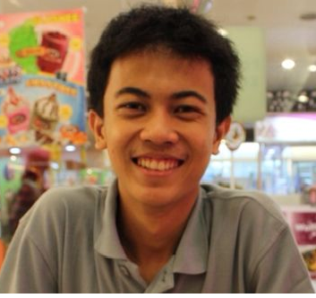

Muhammad Rizky

